Руководство администратора. СЭМД Уведомление о выявлении противопоказаний или аннулировании медицинских заключений к владению оружием
1. Добавить новый вид документа для РЭМД в дополнительный словарь "KIND_REMD" по пути "Словари" – "Дополнительные словари" – блок "Дополнительные словари" – ЛКМ на словаре с кодом "KIND_REMD" – блок "Дополнительные словари: значения" – ПКМ – "Добавить":
Значение–"116";
Примечание – "Уведомление о выявлении противопоказаний или аннулировании медицинских заключений к владению оружием".
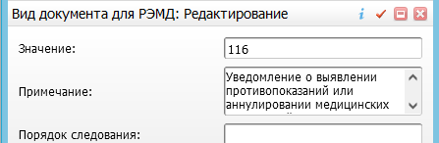

2. Добавить отчет, хранящий настройки подписания СЭМД, по пути "Система" – "Настройка отчетов" – "Пользовательские отчеты" – блок "Пользовательские отчеты" – ПКМ – "Добавить":
Вкладка"Основное":
Код–"CDA_WEAPON_REJECT";
Наименование – "СЭМД Уведомление о выявлении противопоказаний или аннулировании медицинских заключений к владению оружием";
Тип (по виду продукта) – "WEB-конструктор";
Тип – "Пользовательский";
Виден в других ЛПУ – установить флажок;
Примечание: Хранение настроек подписания для СЭМД "Уведомление о выявлении противопоказаний или аннулировании медицинских заключений к владению оружием"
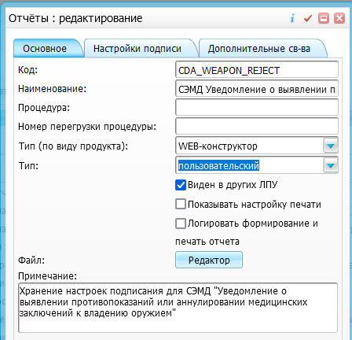
Вкладка "Настройка подписи" – "Роли сотрудников", добавить роли для подписания:
Роль – "Врач";
Автор документа – установить флажок;
Роль – "ЭП МО";
Вкладка "Дополнительные свойства":
Вид документа для передачи в РЭМД – "116".
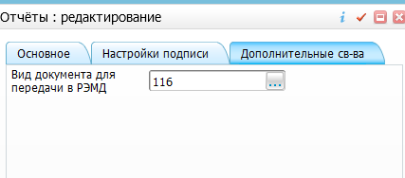
Если настроено автоматическое подписание ЭП МО на сервере, то роль "ЭП МО" в настройки подписи отчета добавлять не нужно.
Примечание – Отчеты, хранящие настройки подписания СЭМД, необходимо настроить только в одной МО.
Отчёт находится:
Адрес базы: http://192.168.234.44:9880/?f=UserFormsKaliningrad
ЛПУ: 1000 - МИАЦ
Путь: Система → Настройка отчетов → Пользовательские отчеты
Найти CDA_WEAPON_REJECT
3. Добавить тип подписываемого документа по пути "Система" – "Словари-админ" – блок "Словари-админ" – ЛКМ по коду словаря "EHR_TYPES" – блок "Типы подписываемых документов" – ПКМ – "Добавить":
ID–"362";
Код–"362";
Наименование – "Уведомление о выявлении противопоказаний или аннулировании медицинских заключений к владению оружием";
Описание – "СЭМД Уведомление о выявлении противопоказаний или аннулировании медицинских заключений к владению оружием";
Код отчета – "CDA_WEAPON_REJECT".
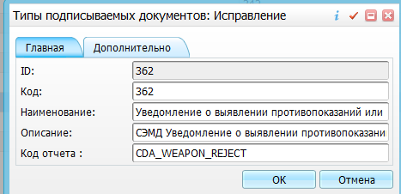
4. Настроить связи раздела EHR_TYPES с справочниками FN_CEMD.
Настройка производится в Система → Импорт → Федеральная НСИ → Связь со справочниками МИС. Выбирается раздел (1), выделяется нужное значение из него (2), выбирается справочник (3), двойным нажатием по нужному значению (4) создается связка
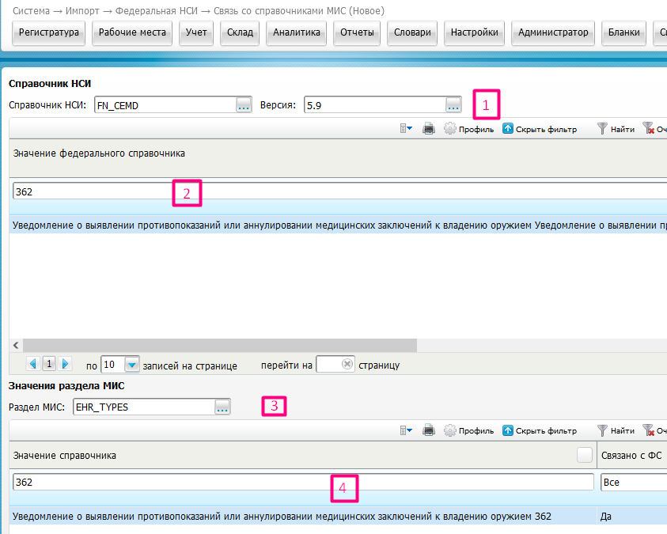

5. В шаблон приема, на основании которого формируется СЭМД "Уведомление о выявлении противопоказаний или аннулировании медицинских заключений к владению оружием", добавить поля:
А) Код: GEN_SEMD_362
Наименование: Уведомить о выявлении противопоказаний или аннулировании медицинского заключения к владению оружием
Тип: NUMBER(1)
Метод заполнения: Вкл/выкл галочки
Тип поля: Дополнительное
Обязательное: Флажок не установлен
Активное: Флажок установлен
Видимо: Флажок установлен

Пример шаблон находится:
ЛПУ: 1000 - МИАЦ
Путь: Система → Конструктор шаблонов услуг → Шаблоны услуг
Найти OSNOVNOY_11, вкладка REF_NARK_OR
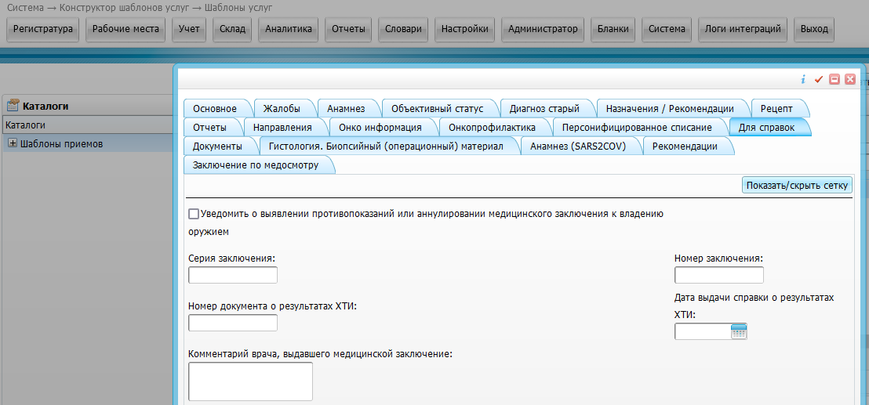

7. По необходимости переопределить системную опцию " CheckDiagToArms ". Системная опция нужна в том случае, если установленный врачом диагноз входит в перечень заболеваний, при которых противопоказано владение оружием, а у пациента имеется действующий сертификат типа "Медицинское заключение об отсутствии медицинских противопоказаний к владению оружием", или текущий визит пациента оказывается в рамках прохождения медосмотра типа "Медицинское освидетельствование к владению оружием", то врачу выводится системное сообщение "Необходимо сформировать СЭМД уведомление о выявлении противопоказаний или аннулировании медицинских заключений к владению оружием"

Параметры переопределения значения СО
Уровень переопределения |  | Версия/ЛПУ
ЛПУ |  | Указывается наименование МО, для которой переопределяется значение системной опции
Значение |  | Указывается значение системной опции, действующее в рамках указанной МО. В качестве значения СО указываются:  - диапазоны диагнозов (например, "F00-F09;F20-F29");  - "0" – проверка выставленных врачом диагнозов не выполняется

8. Настроить поля для выгрузки: Система → Интеграции → Поля для выгрузки в внешние системы.
8.1. ПКМ в левой части экрана – Добавить.
Заполнить:
- код поля;
- внешняя система - fed_iemk;
- примечание. Нажать ОК.
8.2. ПКМ в левой части экрана – Добавить.
Заполнить:
- код поля. Нажать ОК.
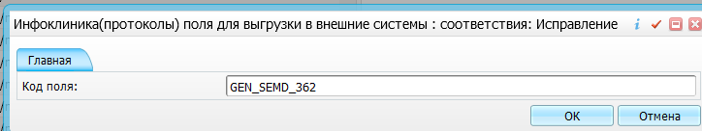
Для полей GEN_SEMD_362 выполнить пункты 8.1-8.2.

